ライフキャリアすごろく 補足情報
進路 Ｑ．高校生は何を重視して進路を決めているの？
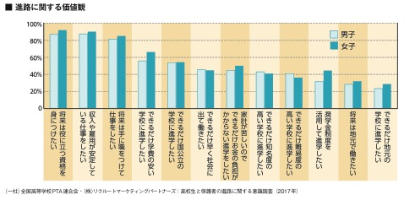
中学生の皆さんの少し先輩に当たる高校生に実施した意識調査の結果によると、高校生が進路について思うことは、男女ともに
○将来は役に立つ資格を身に
つけたい
○収入や雇用が安定している
仕事をしたい
○将来は手に職をつけて仕事を
したい
がトップ3となっているよ。

【データ出典】（一社）全国高等学校ＰＴＡ連合会・（株）リクルートマーケティングパートナーズ：高校生と保護者の進路に関する意識調査（2017年）

就職 Ｑ．高校生はどんな理由で職業を選んでいるの？
中学生の皆さんの少し先輩に当たる高校生のうち、将来つきたい職業が「ある」と回答した人に対して、「その職業につきたい理由」を質問した結果だよ。
「自分のやりたい仕事だから」が最も多く、次いで「自分の能力や技術を生かしたいから」と、自己実現のために働きたいと思う人が多いみたいだね。
一方で、「給料がよさそうだから」は
１割未満で、給料を理由に職業を選ぶ人は多くないことがわかるね。

【データ出典】県：高校生の男女共同参画意識に関する調査報告書（2014年）

結婚 Ｑ．何歳くらいで結婚すると思う？
女性も男性も初婚年齢が年々高くなっていることがわかるね。
1970年は女性の初婚年齢が約24歳、男性が約27歳であったのに対して、2019年では全国の女性は29.6歳、男性は31.2歳まで高くなっているね。
神奈川県では、さらに女性30.0歳、男性31.9歳と全国平均よりも高くなっているよ。
このような現象を晩婚化というんだ。

【データ出典】厚生労働省：人口動態調査（2019年）

出産（子育て） Ｑ．女性は何歳くらいで子どもを出産している？
女性の出産年齢の割合を約30年前と比較すると、30歳以上の出産割合が増えているね。また、女性が1人目の子どもを生む平均年齢は26.7歳から30.7歳となり、4歳上がっているよ。
妊娠・出産に適した年齢は20代〜30代前半までと言われているよ。30代後半からは、妊娠する確率や、妊娠しても無事に赤ちゃんが育たない確率が上がっていくんだ。

【データ出典】厚生労働省：人口動態調査（2019年）

働き方 Ｑ．共働きと、片働きと、どっちが多いと思う？
1980年は、夫が働き妻が専業主婦という片働き世帯が圧倒的に多かったのに対して、1997年以降は共働き世帯が専業主婦世帯を上回り、増え続けていることがわかるね。
ちなみに、共働きの方が、片働きよりも
１ヶ月あたり12万円ほど実収入が高く、実支出も４万円ほど多いよ。

【データ出典】内閣府:男女共同参画白書(2020 年) /総務省：家計調査(2019年）

